Lundská škola

Čas v sociálněgeografickém výzkumu
Otcem geografie času je švédský geograf Stig Torsten Erik Hägerstrand (1916–2004). Time-geography, jak ji označil, se začíná rozvíjet na švédské universitě v Lundu od 60. let 20. století. Jde o zájem popisovat jevy každodenního života nejenom z prostorového hlediska, ale taktéž z hlediska časového. Dokonce lze tvrdit, že časová a prostorová hlediska každodenních aktivit jsou ve vztahu vzájemného ovlivňování a jsou tak geograficky velmi zajímavá. Pokud bude člověk žít na předměstí, bude na rozdíl od jiného člověka, který bydlí v blízkosti svého zaměstnání, muset do práce, která je v centru města, urazit delší cestu a zbude mu tak méně času na jiné aktivity, což výrazně ovlivní jeho časový rozvrh dne a zpětně se promítne do jeho prostorového chování.
Nástroje pro popis časoprostoru
Cesta
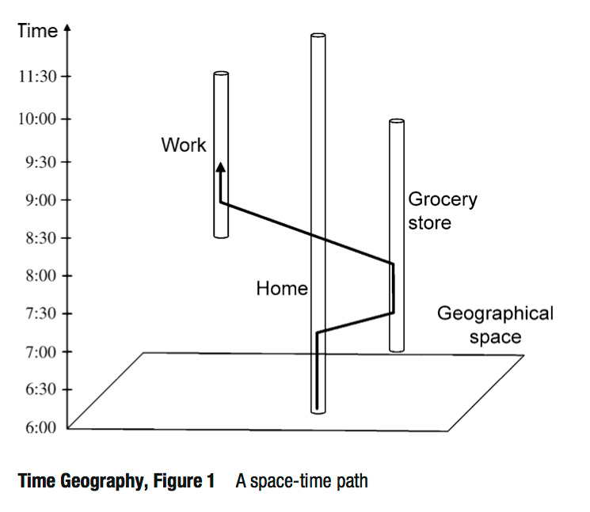
geografický prostor
práce
bydliště
obchod

- Časoprostorová cesta jedince (path)
Koncept cesty (path) je založený na průchodu jedince životem, kdy každý okamžik jeho dráhy se nutně odehrává v určitém prostoru, a jelikož je životní čas kontinuální a z podstaty života nedělitelný, lze tento průchod popsat jako jedinou spojitou cestu prostorem od narození do smrti neboli cestu časoprostorem. Za zmínku stojí, že za základní koncept cesty Hägerstrand považuje cestu životní (life path), kdežto jakékoliv jiné cesty popisující kratší časové úseky, jako týden (week path) nebo den (day path), odvozuje jako pouhé dílčí části cesty celoživotní. Celoživotní cesta tak nabízí možnost vidět, kde se člověk narodil, jak dlouho v místě rodiště žil, kdy se poprvé přestěhoval, kam a opět po jakou dobu tam žil. Lze tak velmi jednoduše do mapy zaznačit prostor, v němž se jedinec v průběhu celého svého života pohyboval, kolikrát se stěhoval, na jaké vzdálenosti a jak dlouho na jednotlivých místech pobýval. Obdobně lze vykreslit časoprostorové chování člověka za kratší časové úseky jako je týden nebo den. Každý člověk má trochu jiné časové rozvrhy, někdo nakupuje jednou týdně, někdo dělá menší nákupy každý den, někomu začíná víkend již v pátek, jiný pracuje především o víkendu, popis odlišností jednotlivých časových rozvrhů je velmi názorný pro pochopení, proč se s určitými lidmi téměř nemůžeme setkat a s jinými se na druhou stranu setkáváme stále. Hägerstrand pro tyto účely vykreslil pohyb člověka prostorem do trojdimenzionálního grafu a graficky tak zapsal jedincovu dráhu prostorem za určitý časový úsek (viz obr 1).

Stanice
Stanice (station) jsou místa, lokality, ve kterých dochází k realizaci určitých aktivit. V terminologii time-geography se o nich často hovoří také jako o pilířích nebo tubách, kterými prochází časoprostorová trajektorie, cesta (path) v průběhu dne (týdne, roku atd.). Lokalita se stává stanicí příchodem, zůstává jí setrváním a přestává jí být opuštěním individua nebo lépe řečeno jeho cesty (path). V průběhu dne tak mohou být takovými stanicemi například bydliště, zastávka MHD, obchod s potravinami, pracoviště, restaurace, tedy jakákoliv místa, kde se člověk zastaví.

Omezení
Pravděpodobně nejužitečnější je koncept omezení (constraints). Hägerstrand vycházel z předpokladu, že na jedince, respektive jedincovo chování, působí řada omezení, která ho tak omezují / ovlivňují. Zároveň předpokládal, že tato omezení lze vyjádřit na základě fyzikálních termínů. Tvrdí, že i když jsou tato omezení formulována jako obecná a abstraktní pravidla chování, lze je převést do podoby fyzikálních pojmů pomocí lokalizace v prostoru, rozsahu prostoru a trvání v čase. Konečným předpokladem je pak možnost vytvoření modelu společnosti, který lze konstruovat na základě těchto fyzikálně formulovaných omezení chování jedince. Hägerstrand tak popisuje tři základní typy omezení: fyziologická, styková, mocenská.

Fyziologická omezení jsou odvozena z biologické konstrukce každého jedince a jeho potřeb, jako je minimální délka spánku, množství, frekvence a délky příjmu potravy, hygieny, neboli nutných fyziologických potřeb člověka. Tato omezení zkracují celkovou délku trvání dne z 24 hodin na využitelnou část dne, která zbude po odečtení času potřebného pro naplnění těchto fyziologických potřeb neboli omezení.

Styková omezení vyplývají ze skutečnosti, že jedinec potřebuje k většině výkonů svých aktivit i jiné osoby, nástroje, infrastrukturu či prostory. Jde tedy o omezení, kde, kdy a na jak dlouho se jedinec smí, popřípadě musí, setkat s jinými osobami, objekty či jinými formami aktivit. Z tohoto omezení vyplývá, že jedinec nemůže být vždy a všude se všemi, ale musí na jednu stranu volit, kam, kdy a za kým je schopen se dopravit a na druhou stranu, jakou důležitost pro něj jednotlivé alternativy mají.

Mocenská (autoritativní) omezení jsou určité hranice stanovené některým mocenským systémem společenstva, ať už to jsou legislativní pravidla, ekonomické bariéry nebo nastavení individuálních vazeb a vztahů. Na jejich základě pak ne každý jedinec smí nebo je schopen provozovat určité aktivity v určitém čase na určitém místě. U určitých jedinců tak může být například přímo vyloučeno být v určitém čase na určitém místě, nebo naopak může být vyloučeno vykonávat pouze určitou činnost v určitém čase na určitém místě. Za zmínku zde stojí Hägerstrandovo prostorové vyjádření tohoto omezení. Hägerstrand v této souvislosti hovoří o kontrolovaném prostoru, popřípadě poli působnosti (domain), kterou ale následně opisuje jako prostor chráněný jedincem za účelem zachování osobního přístupu ke zdrojům a regulace hustoty populace.

Prisma
Obr. 2. Dílčí prismata
Na tato omezení a především na omezení styková Hägerstrand navazuje ve svém následně rozvíjeném konceptu prismatu. Prisma je dle Hägerstranda definováno jako část časoprostoru, která je pro jedince vyznačená jeho dosažitelným prostorem v určitém časovém intervalu (ostrov dosažitelnosti hodiny, dne, týdne atd.). Základní organizační časoprostorovou jednotkou lidského života je den a základním principem chování jedince v této jednotce je návrat. Prisma tak vychází z té logiky, že jedinec může během dne dosáhnout jen takového prostoru, z kterého se na základě množství času využitelného při přepravě a rychlosti dostupné dopravní technologie je opět schopen vrátit do výchozího bodu dne.

Následně pak pomocí jednotlivých omezení Hägerstrand rozkládá celodenní prisma na několik menších, kde je však princip návratu nahrazen principem danosti výchozího a cílového bodu. V měřítku obce jedinec začíná den především z důvodu různých fyziologických omezení setrváním v určitém bodě (bydliště), následně se před ním otevírá první dílčí prisma, na jehož začátku je bydliště a na jeho konci pracoviště (škola). Lokalita, kde (stanice), a čas, kdy musí jedinec být, jsou dány naopak omezeními stykovými a autoritativními. Koncept prismatu se v této souvislosti nevyjadřuje o tom, kterou cestu si při přesunu jedinec vybere, kterou technologií či rychlostí se do nové stanice přepraví, říká ale, že jedinec o těchto alternativách musí přemýšlet pouze v rámci takového prostoru, který je pro něj dosažitelný v čase, který si na přesun vyhradil (byl mu vyhrazen). Následně jedinec setrvává v nové stanici (pracoviště, škola atd.) po čas, který je dán stykovými a autoritativními omezeními. Další dílčí prismata se jedinci otevírají například v průběhu polední přestávky, přesunu ze zaměstnání, přesunu zpátky do výchozího bodu dne atd. Obecně lze říci, že prisma se otevírá při každém přechodu z jedné stanice do jiné. Pokud je výchozí bod totožný s cílovým, hovoří se o prismatu symetrickém (návrat), pokud cílová stanice nesouhlasí s výchozí, nazývá se prisma asymetrické.

Svazek
Dalším hojně využívaným konceptem je svazek (bundle). Svazek je ta část časoprostoru, v kterém se v jedné stanici setkávají dvě a více cest jedinců, objektů, informací (path). Jde tedy o místa, kde se setkávají jednotlivé cesty. Svazek je definován koexistencí vícero cest ve shodném časoprostoru. Z pohledu jedinců lze o hlavních svazcích hovořit jako o stanicích, kde se jedinci vzájemně střetávají. V průběhu všedního dne tak většina lidí prochází dvěma nejvýraznějšími svazky, což jsou bydliště a pracoviště.

Podmínky
V případě podmínek (conditions) Hägerstrand pokračuje ve snaze posunout uvažování o lidském chování do fyzikálních a kvantifikovatelných pojmů. Zaměřuje se na zcela obecné podmínky lidské existence. Předkládá zde soubor elementárních limit, které ovlivňují lidský život a vytvářejí tak logická omezení i pro možné strukturální a organizační formy každodenního života. Patří mezi ně nedělitelnost lidské bytosti a mnoha dalších objektů reálného světa, časová ohraničenost lidského života, omezená schopnost participovat na více než jedné aktivitě současně, spotřeba určitého času, a to při jakékoliv aktivitě, spotřeba určitého času při pohybu prostorem, omezenost absorpční kapacity, a to jakéhokoliv prostoru, omezená schopnost lokalizovat se dle vlastních fyzických rozměrů do okolního prostředí, zakotvenost každé situace v situacích minulých. Jinými slovy se snaží systematicky popsat, že člověk nemůže být v menším prostoru, než je on sám, že nemůže své tělo rozdělit na více částí, že nemůže vykonávat žádnou činnost bez časové investice, že nemůže vykonávat neomezeně mnoho činností na jednou a že nemůže být na více místech zároveň.

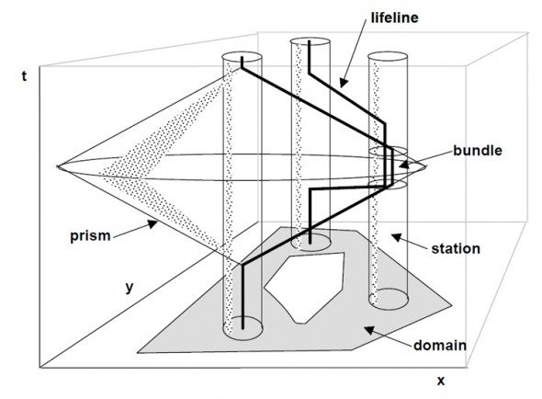
prisma
svazek
stanice
p
prostor aktivit
cesta

Obr. 3. Grafické znázornění vybraných konceptů time-geography

Projekt
Dalším klíčovým nástrojem je projekt. Ten vychází především ze dvou předpokladů, a to, že jedinci mají své cíle a že jejich chování je dlouhodobě cíleně orientované. Projekt je pak soubor aktivit, které vedou, respektive je o nich předpokládáno, že by měly vést, ke stanovenému cíli. Tento soubor aktivit směřujících k jednomu určitému cíli musí být logicky a záměrně provázán, což však neznamená, že tyto aktivity na sebe musí nutně časově a prostorově navazovat. Projekt samozřejmě skrze své aktivity nutně podléhá základním časoprostorovým podmínkám (conditions) a omezením (constraints). Projektů může mít každý jedinec celou řadu, některé mohou být krátkodobějšího, jiné dlouhodobějšího charakteru, a dokonce mohou existovat aktivity, které jsou součástí dvou a více projektů zároveň. V projektu Hägerstrand oživuje jedince cílově orientovaným chováním, které však zároveň až dialekticky svazuje opět s cestou (path). Projekt je vystavěn na určitém cíli, který je výsledkem zkušeností, tužeb a přání, které jsou generovány vedle kulturního rámce opět především cestou životem (life path). V dialektickém vyjádření lze tedy říci, že projekt je výsledkem minulosti a minulých zkušeností a zároveň jsou jedincovi současné zkušenosti dány cestou (path) realizovanou za uskutečněním již v minulosti zvoleného projektu. Což otevírá zcela novou interpretaci pro koncept cesty (path), kterou Hägerstrand pojímá jako nutnou výslednici projektu a zároveň i jako zdroj nových podnětů pro projekty budoucí.

Úkol

Zodpovězte následující otázky:
Jaký(é) je(jsou) Vaše aktuální projekt(y)?
Jaký rozsah má Vaše denní prisma?
Jaké jsou Vaše hlavní omezení, kterým musíte přizpůsobovat své denní aktivity?

Rozšiřující literatura

CULLEN, I. (1978): The treatment of time in the explanation of spatial behaviour. In Carlstein, Tommy; Parkes, Don; Thrift, Nigel. (eds.). 1978. Timing space and spacing time: Human activity and time geography. London, Edward Arnold, s. 27-38.
ERIKSEN, T. H., ZOUNKOVÁ, D., JUŘIČKOVÁ, M. (2005): Tyranie okamžiku: rychlý a pomalý čas v informačním věku. Brno, Doplněk, 167 s.
HÄGERSTRAND, T. (1982): Diorama, path and project. Tijdschrift voor economische en sociale geografie 73 (6): 323-339.
HÄGERSTRAND, T. (1970): What about people in regional science? Papers of the Regional Science Association 24: s. 7-21.
PARKES, D., THRIFT, N. (1975): Timing space and spacing time. Environment and Planning A 7 (6): s. 651-670.
SHAPCOTT, M., STEADMAN, P. (1978): Rhythms of urban activity. In Carlstein, Tommy; Parkes, Don; Thrift, Nigel. (eds.). 1978. Timing space and spacing time: Human activity and time geography. London, Edward Arnold, s. 49-74.
SOKOL, J. (2004): Čas a rytmus. Praha: Oikoymenh. 332 s.
THRIFT, N. (1977): An introduction to time-geography. Norwich: Geo Abstracts, University of East Anglia.

